第七章 从粒子到宇宙
一、选择题
- 把100毫升酒精和100毫升水混合在一起，体积小于200毫升。这个现象说明（ ）
A．分子间有间隙 B．分子是有质量的
C．分子间有力的作用 D．分子是可以再分的
2．下图中能说明分子间隔变小的是（ ）
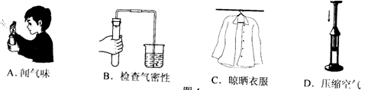
[来源:学科网ZXXK][来源:学+科+网]

3． 下列物体的尺度由小到大排列的是（ ）
A.夸克、原子核、质子、原子 B.质子、原子核、原子、夸克[来源:学#科#网]
C.夸克、质子、原子核、原子 D.原子、原子核、质子、夸克
4． 关于科学家卢瑟福提出的原子结构的核式模型，下列说法中错误的是（ ）
A．原子由原子核和电子组成
B．原子核位于原子中心，核外电子绕原子核高速旋转
C．原子由质子和中子组成
D．原子的质量几乎集中在原子核内
5． 通常把青菜腌成咸菜需要几天的时间，而把青菜炒熟使之具有相同的咸味，仅需几分钟，造成这种差别的主要原因是（ ）
A．炒菜时盐多些，盐分子容易进入青菜中 [来源:Zxxk.Com]
B．炒菜时青菜分子间有空隙，盐分子易进入
C．炒菜时温度高，分子热运动加剧，扩散加快
D．盐分子间有相互的斥力
6．图所示的各种现象中，能够说明分子间存在引力的是（ ）
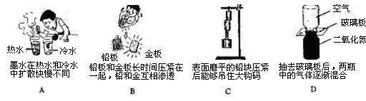

[来源:学科网ZXXK]

7 19世纪末叶，汤姆逊发现了电子，将人们的视线引入到原子的内部。由此，科学家们提出了多种关于原子结构模型。通过学习，你认为原子结构与下列事物结构最接近的是（ ）
A．西红柿 B．西瓜 C．面包 D．太阳
8．下列事例中，能表明分子在不停地做无规则运动的是 （ ）[来源:学+科+网Z+X+X+K][来源:学_科_网Z_X_X_K]
A扫地时，灰尘四起 B刮风时，黄沙扑面
C下雪时，雪花飘飘 D花开进，花香满园
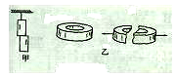
10．图甲是两块纯净铅块压紧后，竖直悬挂，下面的铅块不会下落；图乙是喇叭的圆形磁铁掰断后按原状相对，两半磁铁互相排斥，下列说法正确的是（ ）
A．由甲图的实验说明分子间有吸引力
B．由乙图的实验说明分子间没有吸引力
C．由甲图的实验说明分子间没有排斥力
D．由乙图的实验说明分子间只有排斥力
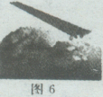
11．用毛皮摩擦过的塑料尺能吸引纸屑，如图6所示，此现象说明（ ）
A．物质是由分子组成的 B．分子间存在着吸引力
C．分子是带电的粒子 D．带电体能吸引轻小物体

二、填空题
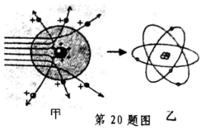
1．图甲是卢瑟福用α粒子轰击原子而产生散射的实验，在分析实验结果的基础上，他提出了图乙所示的原子核式结构，卢瑟福的这一研究过程是一个（ ）[来源:学.科.网Z.X.X.K]
A.建立模型的过程
B.得出结论的过程
C.提出问题的过程
D.验证证据的过程
2．空气清新剂能将香味散发到室内的各个地万，这是__________现象；卫生间的毛巾吊钩，用胶可以牢牢粘在瓷砖墙上，这是因为___________的缘故。[来源:学科网]
3．在“乒乓球、银河系、一粒砂子、地球、分子、课桌、月球、水立方游泳馆”这几个物体中，将它们从大到小的顺序排列起来

4我们知道，当一列火车迎面开来时，我们听到的汽笛声音调升高，当它离我们远去时音调就明显降低，这叫多普勒效应，光同样有多普勒效应，20世纪20年代科学家发现星系的光谱向长波方向偏移(谱线“红移”)，这一现象说明光波的频率在变 ，星系在____________（“远离”或“靠近”）我们。[来源:Z_xx_k.Com]
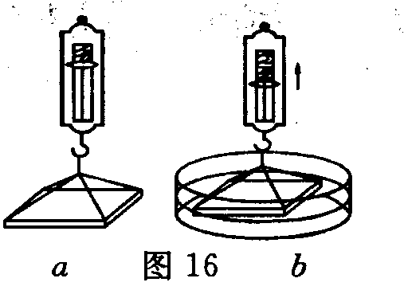
三、实验题
1把一块表面很干净的玻璃板水平地挂在弹簧测力计下(图16a)，手持弹簧测力计上端，将玻璃板放到恰好与水槽内水面相接触(图16b)，并慢慢向上提起弹簧测力计．则a的弹簧测力计示数 （>,<,=）b的弹簧测力计示数。
其原因是 。
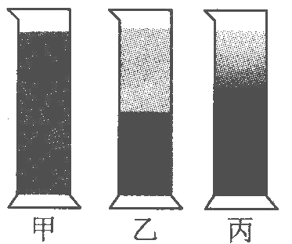
2．小明为了研究液体的扩散现象，先在量筒里装一半清水，再在水下面注入硫酸铜溶液。如图所示，是小明观察到的溶液在“实验开始时”、“静放10日后”、“静放30日后”所呈现的现象，其中 (选填标号)图是表示溶液静放30日后的实验现象。扩散现象说明

